**INTERMEDIATE SQL**

**INTERMEDIATE SQL – General Function**

* General Function merupakan fungsi yang bisa digunakan untuk memproses semua data.
* SQL memiliki urutan format wajib untuk diikuti. Apabila format atau urutan salah maka akan menyebabkan *error* saat dijalankan.

SELECT coloumn1, column2, . . .

FROM table_name

WHERE condition (s)

GROUP BY field_name (s)

HAVING condition (s)

ORDER BY field_name (s)

LIMIT number

**INTERMEDIATE SQL – Select & Distinct**

* **SELECT**

Perintah SELECT merupakan perintah dasar SQL yang di gunakan untuk memilih data dari database yang ingin ditampilkan.



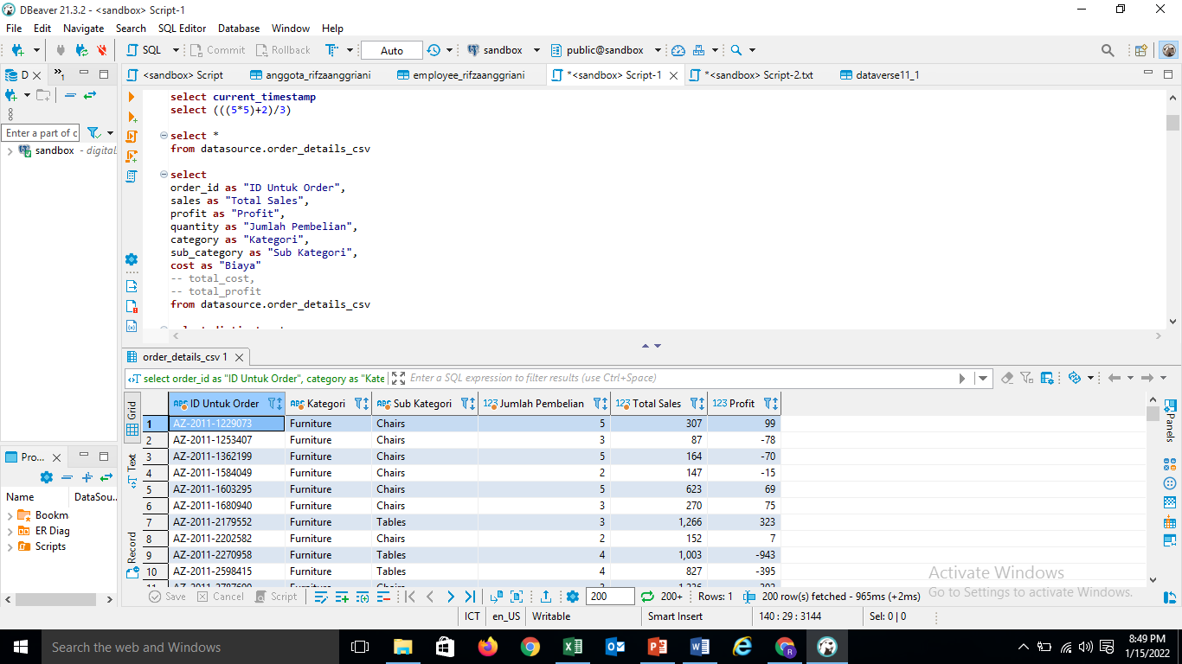

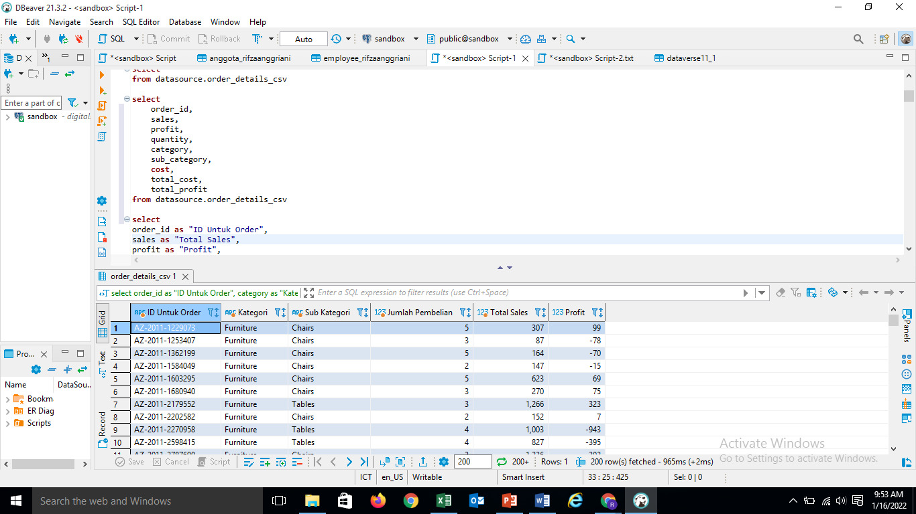

* **DISTINCT**

Perintah yang di gunakan untuk mengembalikan hanya nilai yang berbeda dari dalam sebuah tabel, dengan kata lain semua record duplikat (record dengan nilai yang sama) yang terdapat pada tabel akan di anggap sebagai satu record/nilai



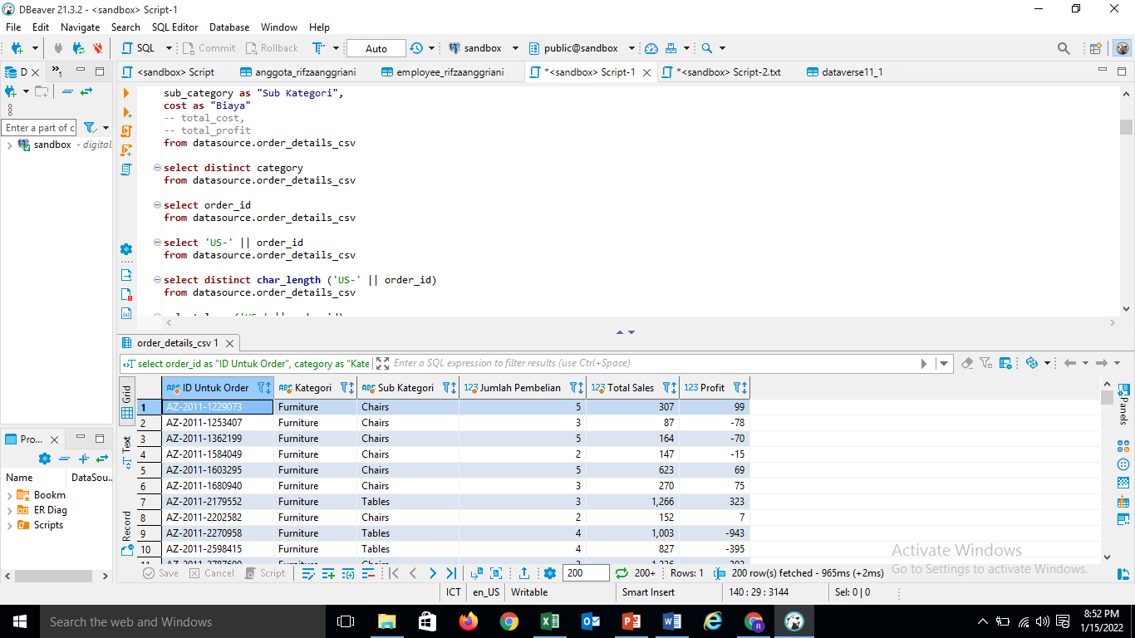

**INTERMEDIATE SQL – String Function**

Fungsi yang digunakan untuk melakukan manipulasi data teks (string) dengan berbagai cara.

|  |  |  |
| --- | --- | --- |
| **Fungsi** | **Return Type** | **Deskripsi** |
| string || string | text | Menggabungkan dua string atau input menjadi satu |
| string || non-string or  nonstring || string | text | Menggabungkan input angka dan text menjadi satu |
| char_length(string) or  character_length(string) | int | Mengetahui panjang (jumlah karakter) dari string atau input |
| lower(string) | text | Mengubah suatu string menjadi huruf kecil semua |
| upper(string) | text | Mengubah suatu string menjadi huruf capital semua |
| position(substring in string) | int | Mengetahui lokasi atau posisi substring yang ditentukan |
| substring(string [from int] [for int]) | text | Mengekstrak beberapa karakter dari string |

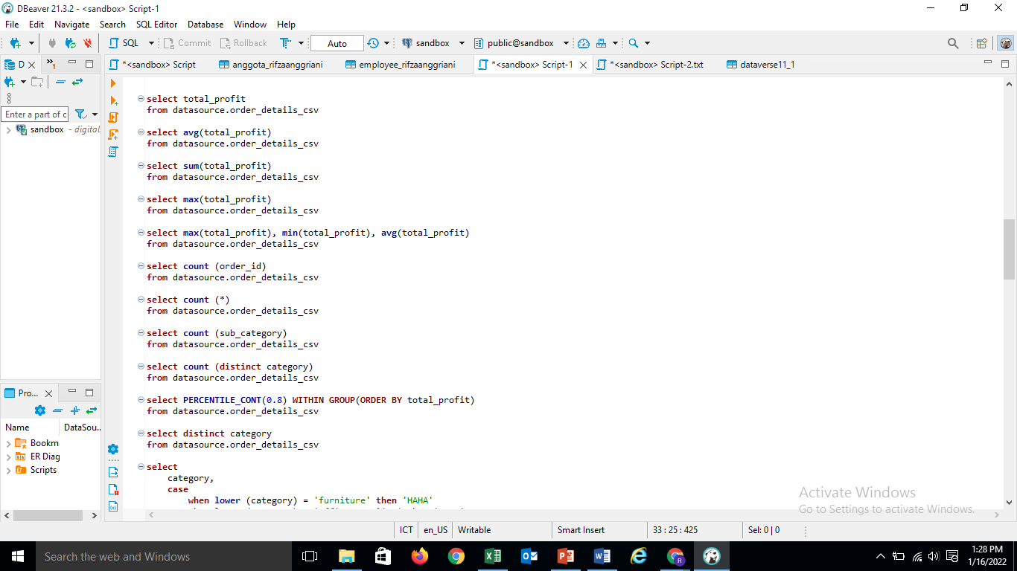

**INTERMEDIATE SQL - Aggregat Function**

Fungsi agregat (*aggregate*)  adalah fungsi untuk menghitung nilai yang diberikan dan menampilkan hasilnya sesuai dengan fungsi yang dipilih

|  |  |
| --- | --- |
| **Fungsi** | **Deskripsi** |
| SUM () | Menjumlahkan sekelompok nilai (baris) dalam satu kolom |
| COUNT () | Menghitung jumlah baris |
| AVG () | Menghitung nilai rata-rata dari suatu kolom |
| MIN () | Menghitung nilai minimum dari suatu kolom |
| MAX () | Menghitung nilai maksimum dari suatu kolom. |
| FISRT () | Menampilkan nilai pada baris pertama dari suatu kolom |
| LAST () | Menampilkan nilai pada baris terakhir dari suatu kolom |

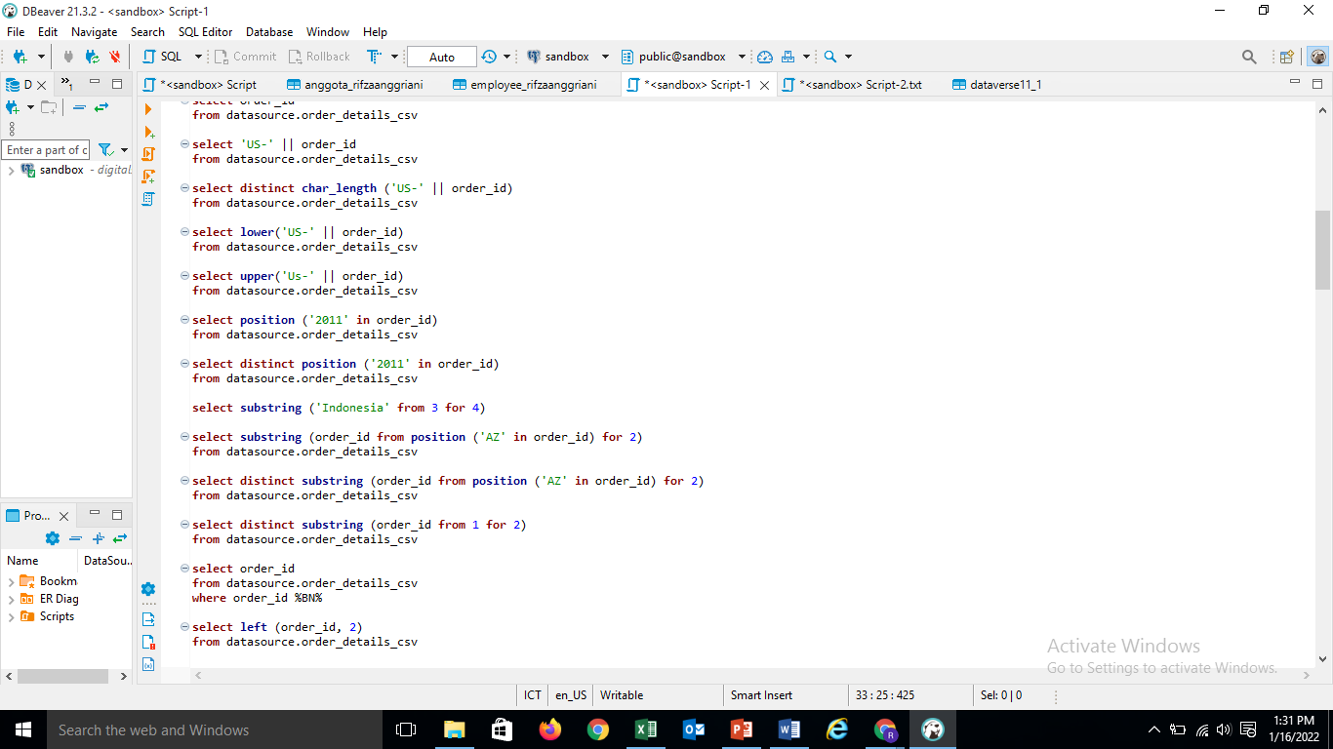

**INTERMEDIATE SQL - Case When Function**

Secara konsep mirip dengan IF ELSE di Excel, query akan memproses untuk mencari sebuah kondisi yang terpenuhi dan akan berhenti apabila sudah memenuhi salah satu kondisi.

Note:

* Apabila ELSE tidak ditulis dan tidak ada kondisi yang terpenuhi, maka hasil query akan NULL
* Bisa digunakan di dalam ORDER BY jika ingin memberikan urutan secara manual

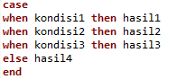

**INTERMEDIATE SQL – Where**

Berfungsi untuk memberikan batasan atau limitasi terhadap hasil query sesuai dengan kebutuhan

Note:

* Gunakan != untuk mencari nilai yang tidak sama dengan
* Gunakan AND atau OR untuk memberikan banyak limitasi sekaligus
* Gunakan like atau not like untuk memberikan limitasi berdasarkan string

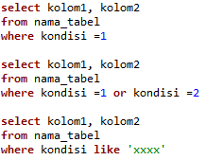

**INTERMEDIATE SQL - Group By & Having**

* **GROUP BY**

Berfungsi untuk merangkum dan mengelompokkan kolom berdasarkan kriteria tertentu. Untuk dapat merangkum kolom diperlukan fungsi AGGREGATE (seperti SUM, AVG, COUNT, dll.) terhadap kolom saat melakukan query, Nama kolom yang akan di grouping bisa direfer menjadi 1,2,3 sesuai dengan urutan kolom yang di SELECT.



* **HAVING**

Hampir sama dengan WHERE, namun hanya pada hasil perhitungan AGGREGATE. HAVING tidak bisa berdiri sendiri dan hanya bisa digunakan setelah GROUP BY/



**INTERMEDIATE SQL – Query Processing Order**

Urutan dari proses query adalah sebagai berikut:

1. **FROM** = Memproses tabel apa yang akan dibuka
2. **WHERE** = Limitasi terhadap tabel yang akan dibuka
3. **GROUP BY** = Pengelompokkan berdasarkan salah satu kolom yang ada di tabel
4. **HAVING** = Memilah berdasarkan hasil agregat kolom
5. **SELECT** = Mengeluarkan hasil query
6. **ORDER BY & LIMIT** = Mengurutkan hasil query berdasarkan salah satu kolom yang ada di tabel dan memberi batas hasil query yang dikeluarkan